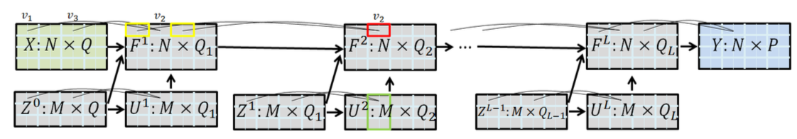

图1基于随机深度高斯过程的流预测方法

该方法包含预处理、图稀疏高斯过程层、深层高斯模型三部分。

* 预处理: 对图时间序列数据进行标准化、并使用聚类等算法生成初始的诱导点数据。
* 图稀疏高斯过程层: 以输入数据(或特征)、诱导点和图结构数据为输入，输出变换后的特征。该层用于建模输入与输出之间的随机映射。本方法设计的层可以使得任意选取的高斯核在建模节点的相关性时只考虑图结构中与其相连接的节点，减少其他无关节点信息的干扰，实现更加精细化的建模。
* 深层高斯模型: 将多个图稀疏高斯过程层堆叠在一起组成深层高斯模型，可以建模更加复杂的输入输出映射关系。